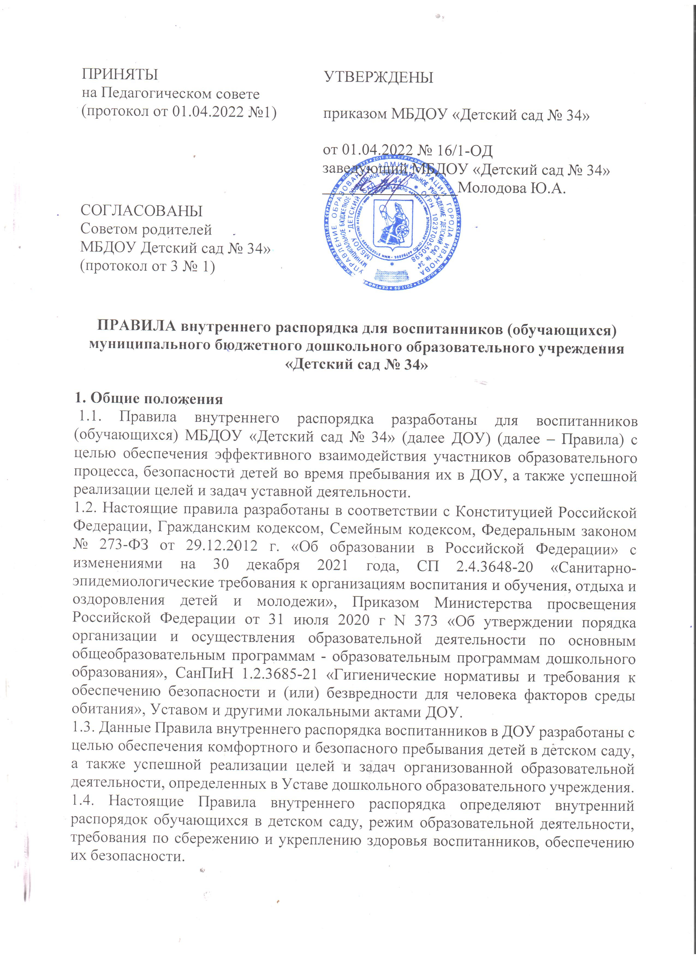1.5. Соблюдение данных правил в дошкольном образовательном учреждении обеспечивает эффективное взаимодействие участников образовательных отношений, а также комфортное пребывание несовершеннолетних воспитанников в детском саду.
1.6. Взаимоотношения между ДОУ и родителями (законными представителями) несовершеннолетних воспитанников возникают с момента зачисления ребенка в детский сад и прекращаются с момента отчисления ребенка, регулируются договором, включающим в себя взаимные права, обязанности и ответственность сторон.
1.7. Администрация детского сада обязана ознакомить с данными Правилами внутреннего распорядка родителей (законных представителей) воспитанников непосредственно при приеме в детский сад. Данные правила размещаются на информационных стендах дошкольного образовательного учреждения и на официальном сайте детского сада для ознакомления.
1.8. Правила являются локальным нормативным актом дошкольного образовательного учреждения и обязательны для исполнения всеми участниками образовательных отношений.
2. Режим работы ДОУ
2.1. Режим работы дошкольного образовательного учреждения и длительность пребывания в нём обучающихся (воспитанников) определяется Уставом учреждения.
2.2. ДОУ работает с 7.00 до 19.00 часов.
2.3. Группы работают в соответствии с утвержденным планом деятельности и режимом в соответствии с возрастными особенностями обучающихся (воспитанников).
2.4. Группы функционируют в режиме 5-дневной рабочей недели.
2.5. ДОУ имеет право объединять группы, создавать дежурные группы в случае необходимости в периоды низкой наполняемости групп, отпусками воспитателей, на время ремонта и др.
2.6. Повседневная воспитательно-образовательная деятельность планируется и осуществляется на основе образовательной программы и годового плана работы ДОУ.
3. Обеспечение безопасности. Порядок прихода и ухода воспитанников в ДОУ
3.1. Для обеспечения безопасности своего ребенка родитель (законный представитель) передает ребенка только лично в руки воспитателя. Воспитатели групп проводят ежедневный утренний прием детей, опрашивают родителей (законных представителей) о состоянии здоровья детей.
3.2. Забирая ребенка, родитель (законный представитель) должен обязательно подойти к воспитателю, который на смене. Категорически запрещен приход ребенка дошкольного возраста в ДОУ и его уход без сопровождения родителей (законных представителей).
3.3. Родители (законные представители) должны знать о том, что своевременный приход в ДОУ, соблюдение режима дня - необходимое условие сохранения здоровья детей и эффективной организации воспитательно-образовательного процесса. Родители (законные представители) должны помнить, что в соответствии с СанПиН по истечении времени завтрака, оставшаяся пища должна быть ликвидирована.
3.4. Посторонним лицам запрещено находиться в помещении детского сада и на территории без разрешения администрации.
3.5. Запрещается въезд на территорию ДОУ на своем личном автомобиле. Запрещается оставлять машины у ворот ДОУ, преграждая проезд для спецтранспорта.
3.6. Педагоги проводят беседы и консультации для родителей (законных представителей) о воспитаннике вечером до 08.00 после 17.00. В другое время отвлекать педагога от воспитательно-образовательного процесса категорически запрещается.
3.7. К педагогам группы необходимо обращаться на «Вы», по имени и отчеству, независимо от возраста, спокойным тоном. Спорные и конфликтные ситуации нужно разрешать только в отсутствии детей. В целях защиты своих прав родители (законные представители) несовершеннолетних обучающихся самостоятельно или через своих представителей вправе обращаться в комиссию по урегулированию споров между участниками образовательных отношений.
3.8. Родители (законные представители) обязаны забрать ребенка до 19.00 часов. В случае неожиданной задержки, родитель (законный представитель) должен незамедлительно связаться с воспитателем группы. Если родители (законные представители) не предупредили воспитателя и не забрали ребенка, воспитатель оставляет за собой право передать ребёнка в учреждение здравоохранения, дежурному отдела полиции г. Иванова, поставив в известность родителей (законных представителей) о местонахождении ребёнка.
3.9. Если родители (законные представители) привели ребенка после начала какого либо режимного момента, в период организации образовательной деятельности, необходимо раздеть его и подождать вместе с ним в раздевалке до ближайшего перерыва, освобождения воспитателя, так как воспитатель не имеет права прерывать образовательную деятельность, нарушая интересы других детей. 3.10. Запрещается забирать детей из ДОУ, не поставив в известность воспитателя группы, а также поручать это детям, подросткам в возрасте до 18 лет, лицам в нетрезвом состоянии, наркотическом опьянении.
3.10. Если родители (законные представители) ребенка не могут лично забрать ребенка из ДОУ, то требуется заранее оповестить об этом администрацию детского сада, воспитателя и сообщить, кто будет забирать ребенка из числа тех лиц, которые были представлены воспитателю, и предоставить личные заявления родителей (законных представителей).
3.11. Об отсутствии ребёнка в ДОУ по причине отпуска родителей (законных представителей) родители обязаны уведомить ДОУ заявлением на имя заведующего ДОУ о сохранении места за ребенком с указанием периода отсутствия ребёнка не менее чем за три дня.
3.12. Во избежание случаев травматизма, родителям необходимо проверять содержимое карманов в одежде ребенка на наличие опасных предметов. Категорически запрещается приносить в ДОУ острые, режущие, стеклянные предметы, а также мелкие предметы (бусинки, пуговицы и т. п.), деньги, таблетки и другие лекарственные средства.
3.13. Родители (законные представители) и педагоги ДОУ обязаны доводить до сознания воспитанников то, что в группе детям не разрешается обижать друг друга, не разрешается «давать сдачи», брать без разрешения личные вещи, в том числе и принесенные из дома игрушки других детей; портить и ломать результаты труда других детей. Это требование продиктовано соображениями безопасности каждого ребёнка.
3.14. Воспитанникам запрещается приносить в детский сад жевательную резинку и другие продукты питания (конфеты, печенье, чипсы, сухарики, напитки и др.). 3.15. Воспитанникам ДОУ запрещается приносить в учреждение мобильные телефоны.
3.16. Не рекомендуется надевать воспитаннику золотые и серебряные украшения, давать с собой дорогостоящие игрушки. За золотые и серебряные вещи, а также за дорогостоящие предметы ДОУ ответственности не несет.
3.17. Запрещается оставлять велосипеды, самокаты, коляски и санки в помещении детского сада. За сохранность оставленных без присмотра на территории детского сада ДОУ ответственности не несет.
3.18. В помещении и на территории ДОУ запрещено курение.
4. Здоровье ребёнка
4.1. Прием ребенка в ДОУ проводится на основании справки о состоянии здоровья ребенка, которую необходимо предоставлять в медицинский кабинет. 4.2. Воспитатель осуществляет контроль приема детей. Больные дети или дети с подозрением на заболевание в ДОУ не принимаются.
4.2. В случае выявления признаков заболевания воспитатель имеет право не принять ребенка и потребовать его осмотр медицинским работником. Заболевших в течение дня детей изолируют от здоровых детей (временно размещают в медицинском кабинете под присмотром взрослого сотрудника) до прихода родителей или направляют в лечебное учреждение.
4.3. Родители (законные представители) обязаны информировать воспитателя, медицинского работника о состоянии ребёнка, категорически не допускается скрывать признаки болезни ребёнка.
4.4. О невозможности прихода ребенка по болезни необходимо сообщить в ДОУ по телефону 37-24-15 или по мобильному телефону воспитателю группы (в случае наличия телефона в группе). После отсутствия ребёнка по причине болезни справка врача обязательна.
При отсутствии ребенка более 5 дней по причинам, не связанным с перенесенным заболеванием, допуск обеспечивается на основании: «Сведения о состоянии здоровья ребенка, его контактах при отсутствии в образовательном учреждении более 5 дней по причинам, не связанным с перенесенным заболеванием» (Приложение).
4.5. Если ребенок заболел во время пребывания в ДОУ, то воспитатель незамедлительно обязан связаться с родителями (законными представителями). Поэтому родители (законные представители) обязаны сообщать воспитателям о любых изменениях контактных данных.
4.6. Если у ребенка есть аллергия или другие особенности здоровья и развития, то родитель (законный представитель) должен поставить в известность работников медицинского кабинета, воспитателя, с обязательным предоставлением справки от педиатра или врача-аллерголога.
4.7. В ДОУ запрещено давать детям какие-либо лекарства воспитателями групп или самостоятельно принимать ребенку лекарственные средства.
4.8. Родители (законные представители) должны заботиться о здоровье своих детей: вести здоровый образ жизни и быть личным примером для своего ребёнка; заботиться о безопасности ребёнка во время каникул, отдыха и т.д.
4.9. Меню в ДОУ составляется в соответствии с СанПиН. Родители знакомятся с меню на информационном стенде в групповой комнате и на стенде у пищеблока. 4.10. Медицинское обслуживание ребёнка в ДОУ проводится органами здравоохранения. Профилактические прививки проводятся в соответствии с национальным календарем профилактических прививок. Профилактические прививки проводятся только с письменного согласия родителей (законных представителей).
4.11. С целью соблюдения санитарных норм и правил, чистоты в учреждении родители обязаны при посещении медицинского и других кабинетов иметь сменную обувь или бахилы.
5. Внешний вид и одежда воспитанника
5.1. Воспитанника необходимо приводить в ДОУ в опрятном виде, в чистой одежде и удобной, соответствующей сезону обуви, без посторонних запахов (духи, табак и т.д.). У ребёнка должны быть подстриженные ногти; подстриженные и тщательно расчесанные, аккуратно заплетенные волосы; чистое нижнее белье (в целях личной гигиены мальчиков и девочек необходима ежедневная смена нательного нижнего белья).
5.2. Родители должны следить за исправностью застежек (молний), наличием пуговиц на одежде, не допускается рваная неудобная для одевания одежда.
5.3. Если внешний вид и одежда воспитанника неопрятна, воспитатель вправе сделать замечание родителю (законному представителю) и потребовать надлежащего ухода за ребенком.
5.4. Для создания комфортных условий пребывания ребенка в ДОУ родитель (законный представитель) обязан обеспечить следующее: − сменная обувь: сандалии с каблучком и жестким задником на светлой подошве строго по размеру ноги (это обязательно для правильного формирования стопы, чтобы ножка малыша все время четко фиксировалась и не «западала» на стороны, т.к. формирование стопы заканчивается к 7-8 годам). Основное требование - удобство для ребенка в процессе самообслуживания: наличие застежек-липучек или резинок на подъеме стопы; − не менее двух комплектов сменного белья. Мальчикам - шорты, трусики, майки, рубашки, колготки; девочкам - колготки, майки, трусики, платьице или юбочка с кофточкой. В теплое время - носки, гольфы. По необходимости можно иметь пижаму для сна; − два пакета для хранения чистого и использованного белья; − для занятия физкультурой в зале необходима специальная физкультурная форма: белая футболка, темные шорты из несинтетических, дышащих материалов; − индивидуальная расческа для поддержания опрятного вида в течение дня; − головной убор (в теплый период года); − носовой платок или бумажные салфетки (необходимы ребенку, как в помещении, так и на прогулке). На одежде должны располагаться удобные карманы для их хранения.
5.5. Родители (законные представители) воспитанников должны ежедневно проверять содержимое пакетов для хранения чистого и использованного белья, а также еженедельно менять комплект одежды.
5.6. Родители (законные представители) должны промаркировать вещи ребёнка (инициалы) во избежание потери или случайного обмена с другим ребенком. Одежда хранится в индивидуальном шкафчике воспитанника в раздевальной комнате.
5.7. Для прогулок на улице, особенно в межсезонье и в зимний период, возможно наличие сменной верхней одежды.
5.8. Зимой и в мокрую погоду рекомендуется, чтобы у ребенка была запасная одежда (варежки, колготки, штаны и т.д.) для смены в отдельном мешочке.
5.9. Перед тем как вести ребенка в детский сад родителям (законным представителям) необходимо проверить, соответствует ли его одежда времени года и температуре воздуха. Проследить, чтобы одежда ребенка не была слишком велика и не сковывала его движений. В правильно подобранной одежде ребенок свободно двигается и меньше утомляется. Завязки и застежки должны быть расположены так, чтобы ребенок мог самостоятельно себя обслужить. Обувь должна быть легкой, теплой, точно соответствовать ноге ребенка, легко сниматься и надеваться. Нежелательно ношение вместо рукавиц перчаток.
6. Самостоятельная деятельность детей и пребывание на свежем воздухе
6.1. Воспитатели всех возрастных групп организуют прогулку воспитанников в соответствии с требованиями СанПиН. Продолжительность прогулки детей составляет не менее 3-4 часов. Прогулки организуют 2 раза в день: в первую половину - до обеда и во вторую половину дня - после дневного сна или перед уходом детей домой. При температуре воздуха ниже минус 15оС и скорости ветра более 7 м/с продолжительность прогулки сокращается. Прогулка не проводится при температуре воздуха ниже минус 15оС и скорости ветра более 15 м/с для детей до 4 лет, а для детей 5-7 лет при температуре воздуха минус 20оС и скорости ветра более 15 м/с, в иных случаях родители (законные представители) не имеют права требовать от воспитателей и администрации детского сада отмены данного режимного момента.
6.2. Администрация ДОУ оставляет за собой право отказать родителям (законным представителям) в просьбе оставлять воспитанников во время прогулки в групповой комнате, так как, в соответствии с требованиями СанПиН 2.4.1.3049-13 пункт 8.5, все помещения ежедневно и неоднократно проветриваются в отсутствии детей.
6.3. Использование личных велосипедов, самокатов и роликовых коньков в детском саду запрещено в целях обеспечения безопасности других детей.
6.4. Воспитанник может принести в детский сад личную игрушку, если она чистая и не содержит мелких опасных деталей и соответствует требованиям СанПиН. Родитель (законный представитель), разрешая своему ребенку принести личную игрушку в детский сад, соглашается с мыслью, что «я и мой ребенок не расстроимся, если с ней будут играть другие дети или она испортится». За сохранность принесенной из дома игрушки, воспитатель и детский сад ответственности не несут.
6.5. Если выясняется, что ребенок забрал домой игрушку из детского сада (в том числе и игрушку другого ребенка), то родители (законные представители) обязаны незамедлительно вернуть ее, разъяснив малышу, почему это запрещено.
6.6. Родители могут по приглашению администрации ДОУ присутствовать на праздничных утренниках и других массовых мероприятий, при этом обязательно снять уличную одежду и иметь сменную обувь. Родители должны отключить на время мероприятий мобильные телефоны. Видеосъемку или фотографирование осуществлять только с согласия педагогов. Запрещается ходить по залу в период проведения мероприятия, отвлекать детей.
7. Сотрудничество
7.1. Родители (законные представители) воспитанников взаимодействуют с сотрудниками ДОУ по всем вопросам воспитания и развития ребёнка. Работники ДОУ оказывают помощь родителям (законным представителям) обучающихся в воспитании детей, развитии индивидуальных способностей и необходимой коррекции нарушений их развития, в освоении образовательной программы дошкольного образования.
7.2. Родители обязаны обеспечить максимальную явку воспитанника в ДОУ в период учебного года с 01 сентября по 31 мая.
7.3. Педагоги, администрация ДОУ обязаны тесно сотрудничать с родителями (законными представителями) воспитанников для создания условий для успешной адаптации ребенка и обеспечения безопасной среды для его развития.
7.4. Родитель (законный представитель) должен получать педагогическую поддержку воспитателей, администрации во всех вопросах, касающихся воспитания ребенка.
7.5. Каждый родитель (законный представитель) имеет право принимать активное участие в воспитательно-образовательном процессе, знакомиться с образовательной программой, годовым планом работы детского сада, участвовать в педагогических совещаниях ДОУ с правом совещательного голоса, вносить предложения по работе с воспитанниками, участвовать в Управлении ДОУ в форме, определяемой Уставом организации.
7.6. Родители обязаны своевременно информировать ДОУ об отсутствии и о выходе ребёнка после отпуска или болезни.
7.7. Отчисление ребёнка производится по заявлению родителя (законного представителя).
8. Ответственность
8.1. Родители (законные представители) воспитанника обязаны соблюдать настоящие правила, требования локальных нормативных актов, которые устанавливают режим занятий обучающихся, порядок регламентации образовательных отношений между ДОУ и обучающимися и их родителями (законными представителями) и оформления возникновения, приостановления, прекращения этих отношений.
8.2. Родители обязаны уважать честь и достоинство обучающихся и работников ДОУ.
8.3. Порядок внесения изменений и дополнений: Изменения и дополнения в правила внутреннего распорядка вносятся по предложению родителей (законных представителей), членов Родительского комитета, педагогическом совете и администрации ДОУ.

Приложение 1 к Правилам

Сведения о состоянии здоровья ребенка, его контактах при отсутствии в образовательном учреждении более 5 дней по причинам, не связанным с перенесенным заболеванием

Ф.И.О. ребенка_____________________________________________________
дата рождения_______________
Отсутствовал в МБДОУ №_________с ______________ по _______________.

Имеется ли у ребенка повышенная температура тела утром (> 37,0° С): да/нет.
Есть ли у ребенка признаки заболеваний (слабость, насморк, кашель и др): да/нет.
В контакте с инфекционными больными за истекший период не состоял.
Полноту и достоверность сведений подтверждаю.

«_____» ________202__ г. _____________________/_______________
(подпись законного представителя) (расшифровка)

